É basicamente um float button, mas tem uma aparência um pouco diferente.

Vamos adicionar um float action button normal, e vamos alterar para o extended via codigo.

Vamos apagar ali no final e vamos mudar para ficar dessa forma

Antes:

<com.google.android.material.floatingactionbutton.FloatingActionButton

Depois

<com.google.android.material.floatingactionbutton.ExtendedFloatingActionButton  
 android:id="@+id/floatingActionButton"  
 android:layout_width="wrap_content"  
 android:layout_height="wrap_content"  
 android:layout_marginBottom="16dp"  
 android:clickable="true"  
 app:layout_constraintBottom_toBottomOf="parent"  
 app:layout_constraintEnd_toStartOf="@+id/fabBotaoExibir"  
 app:layout_constraintHorizontal_bias="0.505"  
 app:layout_constraintStart_toStartOf="parent"  
 app:srcCompat="@drawable/ic_salvar_24" />

Agora olha a diferença

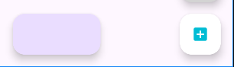

Diferente do Float (tradicional) ele não usa um ícone, ele usa um ícone e um texto

Podemos definir o espaçamento do ícone x texto com o

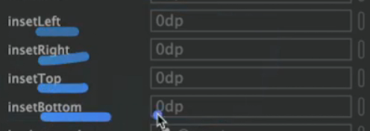

Mudar cor do item



Adicionar um ícone



Ficando dessa forma como se fosse um button



Para mudar a cor do ícone devemos ir em iconTint

Para mudar a borda vamos em strokeColor e strokeWidth

